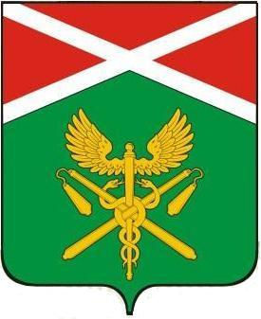

АДМИНИСТРАЦИЯ ИРБИТСКОГО
МУНИЦИПАЛЬНОГО ОБРАЗОВАНИЯ
П О С Т А Н О В Л Е Н И Е

от ______________ № ___________
пгт. Пионерский

О предоставлении разрешения на условно разрешенный вид использования «амбулаторное ветеринарное обслуживание» в отношении земельного участка с кадастровым номером 66:11:0401001:30

В соответствии со статьей 39 Градостроительного кодекса Российской Федерации, статьей 16 Федерального закона от 06.10.2003г. № 131-ФЗ «Об общих принципах организации местного самоуправления в Российской Федерации», Правилами землепользования и застройки Ирбитского муниципального образования, утвержденными решением Думы Ирбитского муниципального образования от 25.10.2017г. № 12 (с изменениями от 13.12.2017г. № 52, 29.08.2018г. № 154, 24.04.2019г. № 248, 25.11.2020г. № 410, 24.03.2021г. № 447, 26.01.2022г. № 529, 26.10.2022г. № 22, 26.04.2023г. № 73, 20.09.2023г. № 111, 24.04.2024г. № 183, 25.09.2024г. № 217), c учетом протокола № __ от __________ общественных обсуждений и заключения № __ от __________ о результатах общественных обсуждений, руководствуясь статьями 28, 31 Устава Ирбитского муниципального образования
ПОСТАНОВЛЯЕТ:
1. Предоставить разрешение на условно разрешенный вид использования «амбулаторное ветеринарное обслуживание» в отношении земельного участка с кадастровым номером 66:11:0401001:30, имеющего местоположение: Российская Федерация, Свердловская область, городской округ Ирбитское, с. Ницинское, ул. Центральная, земельный участок № 17, находящегося в границах территориальной зоны Ж-1 (зона индивидуальной усадебной жилой застройки с содержанием домашнего скота и птицы).
2. Опубликовать настоящее постановление в газете «Родники ирбитские» и разместить на официальном сайте Ирбитского муниципального образования.
3. Контроль исполнения настоящего постановления возложить на заместителя главы администрации Ирбитского муниципального образования (по коммунальному хозяйству и строительству) Ф.М. Конева.

Глава Ирбитского
муниципального образования А.В. Никифоров

